Grade : 10 Worksheet : Discours Direct et indirect

The following words in the Direct speech when changed to indirect speech will change accordingly:

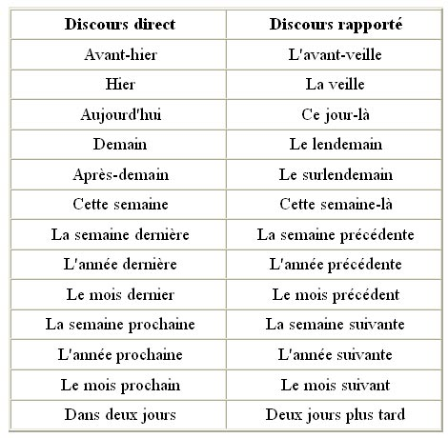

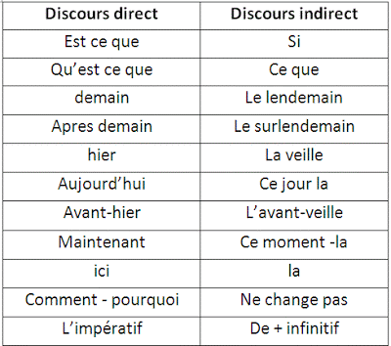

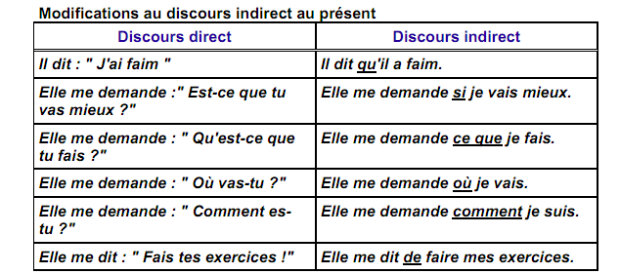

Transformez les phrases au discours indirect.
a. Paul dit à son fils: « Range ta chambre! ››
-› Paul dit à son fils de ranger sa chambre.

b. Le patron dit à ses ouvriers: «Soyez ponctuels! ››
c. Un commerçant demande à son client: « Fermez la porte! ››
d. Mon ami me conseille: «Accepte cette proposition! ››
e. Le médecin ordonne à son patient: « Faites un régime! ››
f. Un directeur dit à son employé: « Reposez-vous bien pendant les vacances! ››
g.L'entraîneur dit aux joueurs: « Vous avez très bien joué. ››
h.Un journaliste annonce: « Les joueurs ont fait un bon match. ››
i. Le capitaine déclare: « C'est la meilleure équipe française. ››
j. Les joueurs disent: « Nous sommes contents d'avoir gagné. ››
k. Mon ami me dit:«Hier, je suis allé au cinéma.››
l.Ma mère nous dit :«Demain, vous visiterez vos grand-parents. ››

